河南省安阳市企业2的技术难题汇总

一、研发中心

1.1 铸铁材质（包括球墨铸铁、灰铸铁、蠕墨铸铁）的化学成分、金相组织与性能（包含力学性能、重点是热疲劳性能）的关系，什么元素、什么组织对提升性能有益，如何通过调整化学成分及冷却（热处理）方式控制不同组织的百分比；举例球墨铸铁中，我们既希望有高的抗拉强度，又希望金相组织中的珠光体控制在较低的水平，铸件的硬度要低，这样在制动鼓或制动盘的抗热裂性能试验中，裂纹萌生的更晚，裂纹扩展的又慢；

1.2 铸铁生产过程的关键控制点；

1.3 接体，摩擦系数，螺栓强度，使用工况对螺栓断裂的影响；

1.4 轴承寿命的计算方法及影响轴承寿命的主要因素，如何在实际应用的过程中提升轴承的寿命；

1.5 轮端发电机控制系统交流支持；

1. 工艺部

2.1 挂车桥轴体加工其中轴头螺纹部位的键槽毛刺难以避免或人工去除效率低。怎样能够通过加工的方法避免出现毛刺问题（工序不能颠倒，不能增加设备）。以下为相关参数——

螺纹规格：3.48"-12UNS-2A，键槽宽度：10。

工序顺序为：车螺纹（数控卧车）——铣键槽（专机，只能Z、X轴向移动，无刀库）。

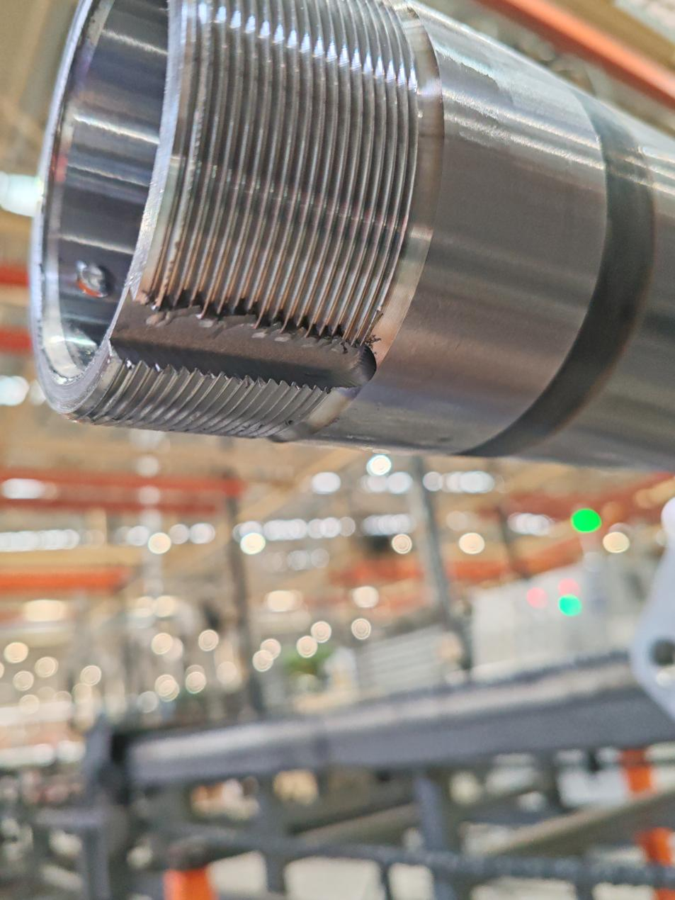

2.2 底板焊接存在马氏体组织，使用过程中从底板焊缝下方车轴断裂。产生原因和解决办法。以下为相关参数——  
轴体材质：SAE1527，制动底板：Q345B；  
焊接方法：20%CO2+80%Ar气体保护焊，焊丝：ER50-6，直径1.2，点焊后满焊；  
焊接电流：260-320A（直流反接），电压：26-32V；焊接速度0.3-0.45m/min，保护气体流量：15-20L/min

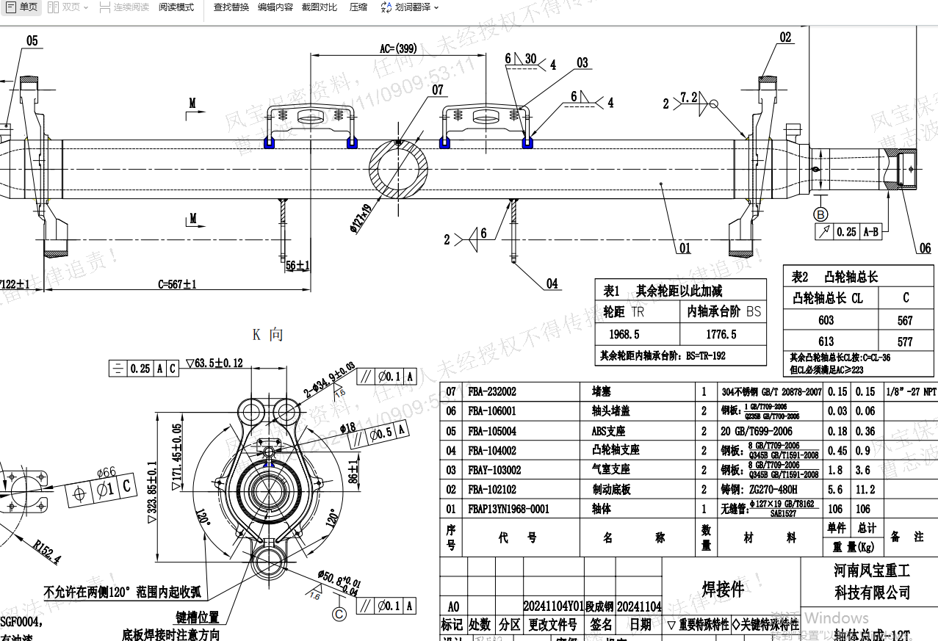

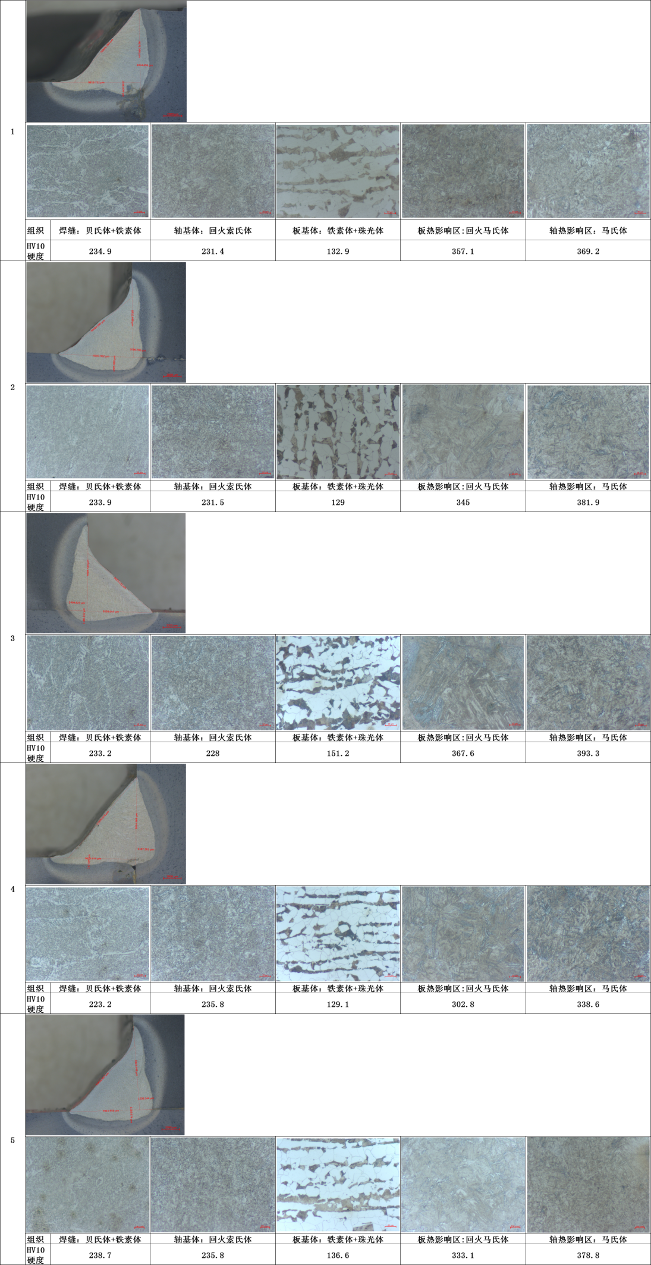

2.3 轮毂清洁度问题。要求小于16mg，目前的产品清洁度仅能达到≤50mg。以下为相关参数——

目标：轮毂材质：QT500，内腔为毛坯面，内腔喷有环氧底漆，毛坯经机加工后进行清洗、防锈、包装，最终检测轮毂内腔清洁度要求≤16mg；

现状：轮毂加工后会表面残留有切削液，经过清洗线，清洗→风切→漂洗→风切→烘干→喷水基防锈剂→下线→打包；

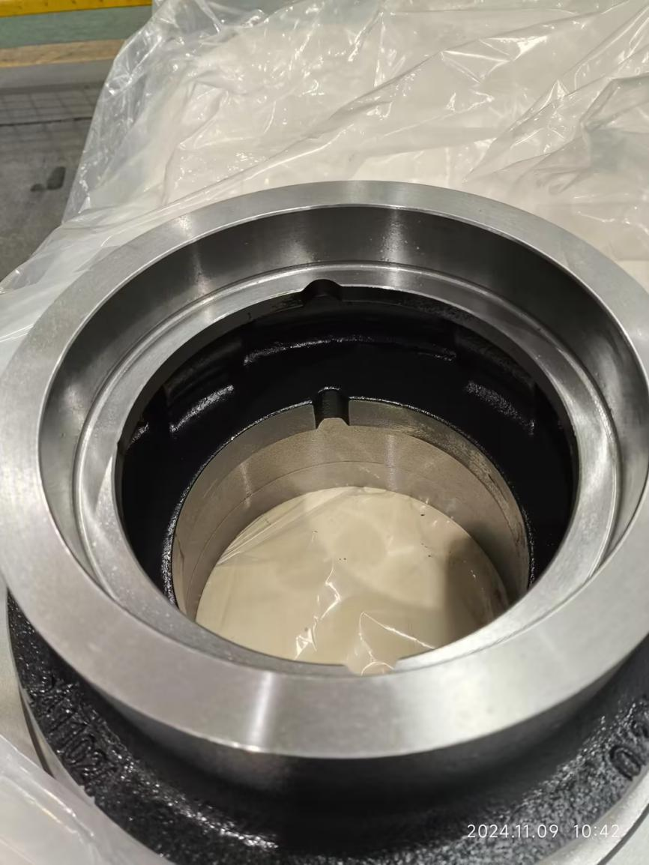

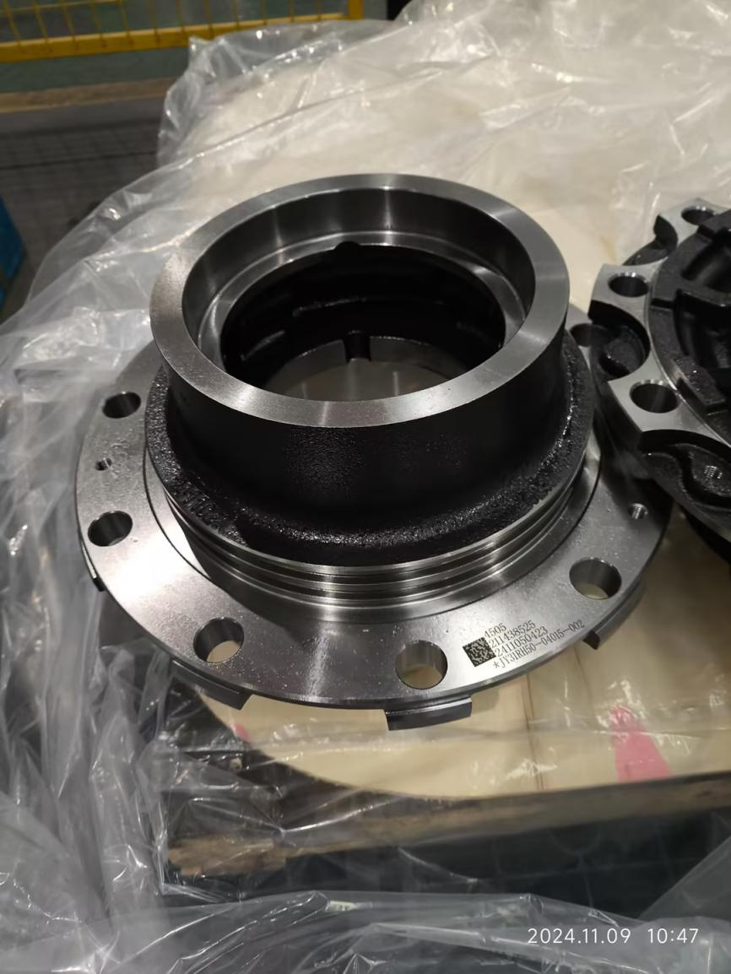

1. 机加工艺科

3.1常规制动鼓无法满足客户图纸刹车面圆柱度0.05要求，目前采用12点浮动工装能够达到0.07~0.08，不能满足要求。

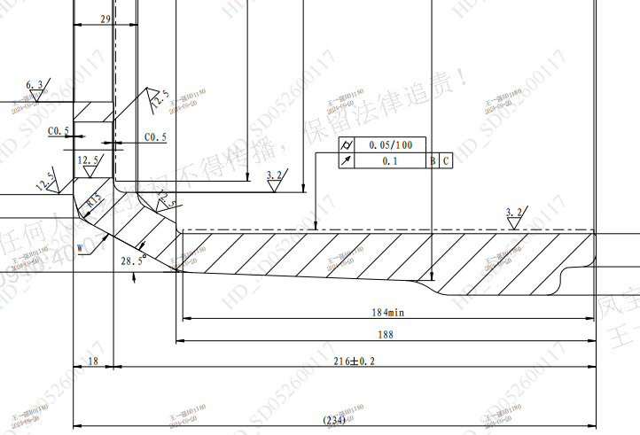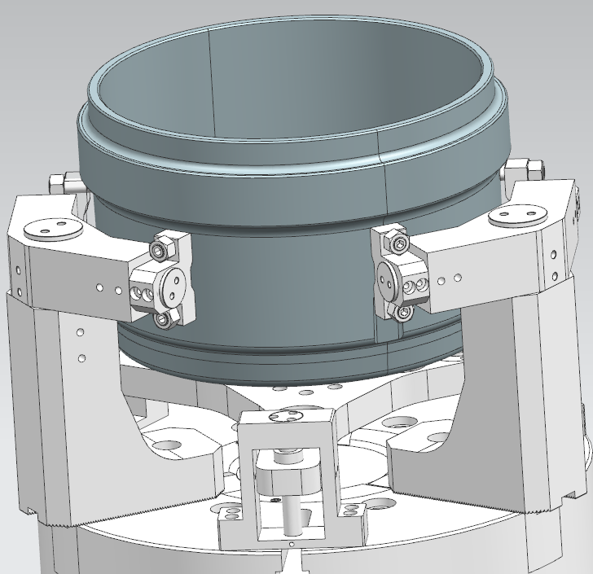

3.2 电驱桥轻卡制动鼓刹车面客户图纸粗糙度要求3.2，目前降低转速可以保证圆柱度（增加转速的话，刹车面会振刀），经过验证刹车面粗糙度达到4.0-4.5。

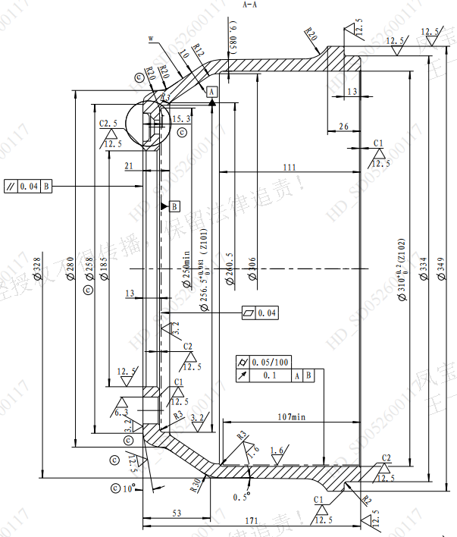

1. 铸造工艺科

4.1 铸造技术难题：如何准确的控制蠕墨铸铁的蠕化率？

1. 成型部

5.1 挂车轴内轴油封处较厚，30-35mm，此处调质后硬度较低，210-220左右，要求230-280。

5.2整型工序淬火时水冷不均匀，淬不透。

5.3 挤压工段整体桥油封不满。

5.4 同一种类的桥壳外廓不同批次有差距，导致通气孔钻孔倒角偏。

5.5 中频炉加热圈用什么方法可以实现不同位置的温度控制。

5.6 相同型号的中频炉用相同的参数加热同样的产品，温度不一样。

5.7 27Mn2材质要求淬火硬度HRC50-55，淬火深度5-7mm，对材料性能的影响有哪些。

5.8 挂车桥挤压轴头折叠，挤压轴头缺陷问题。

5.9 中频加热炉加热轴管后不均匀，存在轴向加热不均匀和长度不稳定情况。

5.10 挂车轴内轴承位厚度不均匀，周向壁厚相差大。